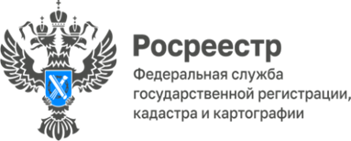
Лучший государственный регистратор прав в Управлении Росреестра по Красноярскому краю
В Управлении Росреестра по Красноярскому краю завершился ежегодный конкурс на звание «Лучший государственный регистратор прав»
В результате прохождения конкурсных испытаний, предъявляемым к претендентам- тестирования, оценки проектных работ, оценки деятельности участников, были определены победители:
Коломейцева Екатерина Вячеславовна – главный специалист - эксперт отдела регистрации ипотеки, регистрации долевого участия в строительстве, регистрации объектов недвижимости нежилого назначения – 1 место.
Шаманская Ирина Сергеевна – ведущий специалист - эксперт отдела регистрации объектов недвижимости жилого назначения, регистрации недвижимости в электронном виде – 2 место.
Волхонская Елена Владимировна – специалист - эксперт межмуниципального Заозерновского отдела Управления – 3 место.
Благодарственные письма лучшим регистраторам вручила заместитель руководителя Управления Екатерина Варфоломеева.
В текущем году профессиональный конкурс организован в рамках мероприятий, приуроченных к 15 - летию образования ведомства и 25-летию создания в Российской Федерации системы государственной регистрации прав на недвижимое имущество и сделок с ним.
Поздравляем победителей!
Материал подготовлен
Управлением Росреестра по Красноярскому краю
Контакты для СМИ:
тел.: (391)2-226-756
е-mail: pressa@r24.rosreestr.ru
«ВКонтакте» http://vk.com/to24.rosreestr
Telegram https://t.me/Rosreestr_krsk24
Одноклассники https://ok.ru/to24.rosreestr
RuTube https://rutube.ru/channel/30409991/

